CURRICULLUM VITAE

Supri Sapi’, lahir 03 November 1992 di Saluampak, Kecamatan Sabbang, Kab. Luwu Utara. Anak ketiga dari empat bersaudara dari pasangan suami-istri, Matius Rimba (Ayah) Yuliana (Ibu).

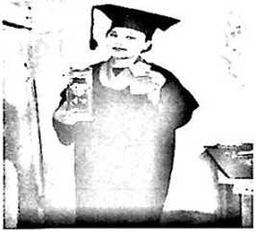

Adapun Jenjang Pendidikan yang Telah Ditempuh:

SDN 001 Mari-Mari, masuk tahun 2003 dan tamat tahun 2008 SMP Negeri 1 Salutubu, masuk tahun 2008 dan tamat tahun 2010 SMA Negeri 1 Bosso, masuk tahun 2010 dan tamat tahun 2012

1.

2.

3.

4.

Meneruskan studi tahun 2012 di Sekolah Tinggi Agama Kristen Toraja dengan prodi Teologi

Kristen.